**Bac 2022 SI Métropole Jour 1** [**https://www.labolycee.org**](https://www.labolycee.org)

**Sciences physiques pour les sciences de l’ingénieur.e**

**EXERCICE B (10 points)**

**La fermentation lactique du yaourt**

Le yaourt est un produit issu de la fermentation du lait grâce à l'action de deux ferments : Streptococcus thermophilus et Lactobacillus bulgaricus. Cette étape décisive assure la transformation du lait liquide en un yaourt.

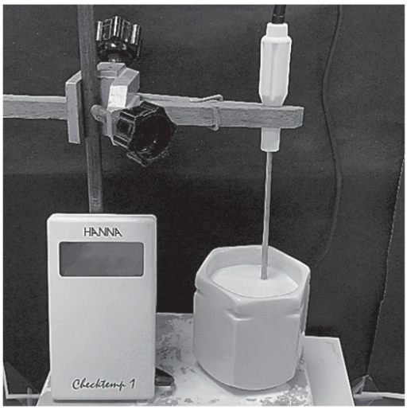

Mesure de la température lors

de la fabrication d’un yaourt

L’objectif de l’exercice est d’étudier une condition sur la grandeur température nécessaire pour le bon déroulement de la fermentation.

Pour cela, on réalise l’expérience qui consiste à mesurer l’évolution de la température du lait au cours du temps lors de la phase de fermentation.

**Description de l’expérience**

Le lait est chauffé puis versé dans un récipient contenant les deux ferments. On mesure la température du système {récipient + lait} à l’aide d’une sonde (voir photo ci-dessus).

La température est relevée régulièrement au cours du temps à partir d’une température initiale qui sera notée *T*0 jusqu’au retour à la température ambiante notée *T*ext .

Lors de cette étude, le transfert thermique reçu par le système entre les instants *t* et *t* + Δ*t* est noté *Q*, il est modélisé par la loi de Newton :

*Q* = *h* × *S* × (*T*ext – *T*(*t*)) × Δ*t*

avec *h* le coefficient d’échange thermique surfacique, *S* l’aire de la surface extérieure du récipient, *T*ext la température ambiante, *T*(*t*) la température du système {récipient + lait} et Δ*t* la durée. On suppose Δ*t* faible devant la durée typique d’évolution de la température du système étudié.

**Q1.** Déterminer le sens du transfert thermique dans cette expérience. Justifier.

**Q2.** Exprimer la variation d’énergie interne Δ*U* du système étudié entre les instants *t* et *t* + Δ*t* en fonction de sa capacité thermique *C* supposée constante, de la température à l’instant *t* notée *T*(*t*) et de celle à l’instant *t* + Δ*t* notée *T*(*t* + Δ*t*). En déduire le signe de Δ*U* dans le cadre de cette expérience.

**Q3.** Établir l’équation différentielle suivante qui caractérise l’évolution temporelle de la température du système : 

où *τ* est la durée caractéristique de l’évolution de la température du système dont on donnera l’expression, en fonction de *h*, *C* et *S*.

La solution de cette équation différentielle est de la forme : $T\left(t\right)=\left(T_{0}-T_{ext}\right)×e^{-\frac{t}{τ}}+T_{ext}$.

Les valeurs expérimentales de la température en degré Celsius (*y*) et du temps en minutes (*x*) sont correctement modélisées par une courbe d’équation :

$$y=29×e^{-\frac{x}{38}}+27$$

**Q4.** Identifier les valeurs numériques des grandeurs physiques *T0*, *Text* et *τ* dans le cadre de ce modèle.

Lors de la fermentation, grâce à leur action conjointe, les populations des deux bactéries employées – *Streptococcus thermophilus* et *Lactobacillus bulgaricus* - croissent rapidement. Elles transforment le lactose en acide lactique. Cette étape de fabrication est optimale à une température comprise entre 42 °C et 45 °C et doit durer au minimum entre 3 et 4 heures.

**Q5.** Montrer que le processus de fermentation ne s’est pas réalisé correctement au cours de l’expérience décrite ci-dessus.

*Le candidat est invité à prendre des initiatives et à présenter la démarche suivie, même si elle n’a pas abouti. La démarche est évaluée et nécessite d’être correctement présentée.*

Pour ralentir le refroidissement, il est possible d’utiliser des matériaux différents. Dans les mêmes conditions, le système {récipient + lait} a cette fois-ci été enveloppé :

* dans une deuxième expérience, avec du carton ;
* dans une troisième expérience, avec du carton et une feuille d’aluminium intercalée entre le système {récipient + lait} et l’enveloppe en carton.

**Q6.** À partir d’une exploitation graphique effectuée sur le document donné en **ANNEXE À RENDRE AVEC LA COPIE**, comparer les durées caractéristiques d’évolution de la température du système, associées à la deuxième et à la troisième expérience.

**Q7.** Interpréter qualitativement l’effet induit par la présence de la feuille d’aluminium.

**Q8.** Évaluer graphiquement la valeur de la durée optimale de fermentation dans le cas de la troisième expérience. Conclure.

**Q9.** Généralement, pour faire des yaourts maison, on utilise une yaourtière électrique. Expliquer.